Пресс-подборщик рулонный с постоянной камерой
DF 1,8 D / 1,8 DD
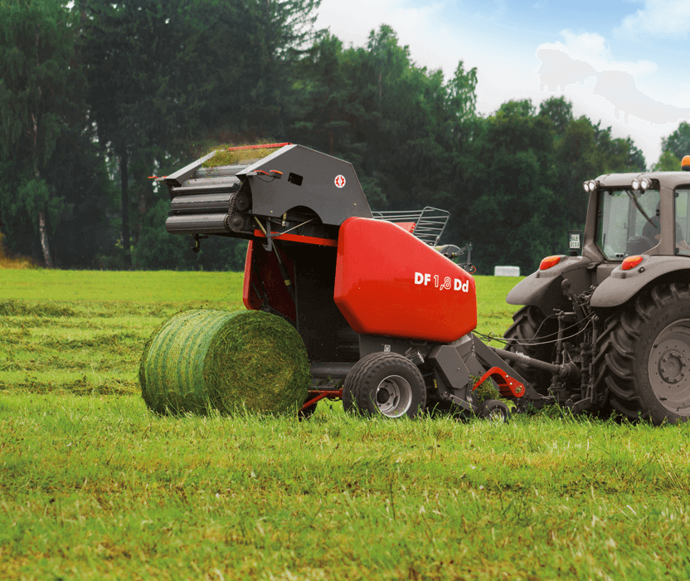

Стандартная комплектация
- управление Pilot
- ротор
- измельчитель – DF 1,8 Dd
  - индивидуалтьная защита ножей
  - гидравлическое опускание измельчающих ножей
- механически опускаемый пол под ротором - DF 1,8 D
- гидравлически опускаемый пол под ротором – DF 1,8 Dd
- разгрузочная рампа
- обмотка сеткой – DF 1,8 Dd
- обмотка двойным шпагатом – DF 1,8 D
- регулируемая степень прессования (5 позиций)
- механическая блокировка задней крышки
- 5-ти рядный подборщик
- резиновые копирующие колеса
- планка прижимающая валок с копирующим роликом
- реверс
- центральня точка смазки подшипников
- автоматическая смазка цепей
- приводной вал (6×6, 830 Nm) с предохранительной муфтой ( M=2400 Nm) широкоугольный
- колеса 11,5/80-15,3 – DF 1,8 D
- колеса 400/60-15,5 – DF 1,8 Dd

дополнительные опции
- аппликатор силосных растворов
- дополнительная емкость для сетки
- гидравлически опускаемый пол под ротором DF 1,8 D
- колеса 400/60-15,5 DF 1,8 D
- колеса 480/45-17 DF 1,8 D
- колеса 480/45-17 DF 1,8 Dd
- поворотные копирующие колеса
- система управления Superior
- отказ от управления Superior (монитор)
- приводной вал (6×6, 830Nm) с автоматической муфтой (M=1900Nm) широкоугольный
- обвязка двойным шпагатом DF 1,8 Dd
- обвязка сеткой DF 1,8 D
- автоматическая смазка подшипников
DF | 1,8 D | 1,8 Dd
Камера | вальцовая | вальцовая с  измельчением
Диаметр рулона [м] | 1,2 | 1,2
Ширина подборщика [м] | 2,1 | 2,1
Количесвто рядов пальцев подборщика [шт.] | 5 | 5
Количесвто пальцев подборщика [шт.] | 160 | 160
Количесвто профилированных вальцов [шт.] | 17 | 17
Количесвто измельчающих ножей [шт.] | - | 14
Обороты ВОМ [обор./мин.] | 540 | 540
Потребность мощности [л.с.] | od 70 | od 80
Длина / Ширина / Высота [м] | 3,6 / 2,4 / 1,95 | 3,6 / 2,4 / 1,95
Масса [кг] | 2400 | 2500
Актуальная цена на сайте центрпольскойтехники.рф

